SỞ GIÁO DỤC & ĐÀO TẠO THỪA THIÊN HUẾ  TRƯỜNG THPT CHUYÊN QUỐC HỌC  …………………..  ĐỀ ĐỀ XUẤT | KÌ THI CHỌN HỌC SINH GIỎI KHU VỰC DUYÊN HẢI VÀ ĐỒNG BẰNG BẮC BỘ  LẦN THỨ XIV  MÔN: SINH HỌC - LỚP 10  Thời gian 180 phút (Không kể thời gian giao đề)  Đề thi gồm 7 trang, 10 câu.
Câu 1 (2 điểm): Thành phần hóa học của tế bào
1.1. Bệnh Alzheimer liên quan đến sự tích tụ của các amyloid peptide, tiếp theo là sự thoái hóa của các tế bào thần kinh và sự phá vỡ con đường dẫn truyền thông tin qua acetylcholine. Trong số những bệnh nhân bị bệnh Alzheimer, các β-amyloid peptide (Aβ) được hình thành từ sự phân cắt protein APP. Protein bình thường (APP) bao gồm nhiều chuỗi xoắn α, làm cho nó có khả năng hòa tan cao. Ngược lại, β-amyloid giàu phiến gấp β, dễ kết tụ và tạo ra các sợi không hòa tan. APP là một protein xuyên màng đa miền (multi-domain). Có ba loại protease tham gia vào quá trình phân giải APP: α-, β- và γ-secretase.
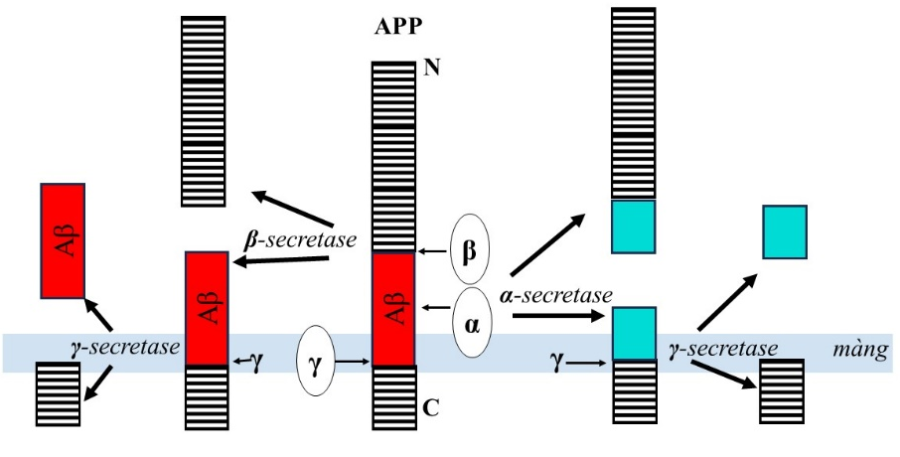
Hình 1.1. Sự biến đổi APP, protein đa miền
Chỉ ra mỗi nhận định dưới đây là Đúng hay Sai.
A. α-secretase phân cắt APP hoàn chỉnh (mature APP) ở một vị trí nhất định và do đó ngăn cản sự hình thành β-amyloid.
B. β- và γ-secretase tham gia vào quá trình tạo thành β-amyloid peptide.
C. Có hai đoạn xuyên màng được hình thành do hoạt động của enzym β-secretase: đoạn ở đầu N và đoạn ở đầu C.
D. Đoạn xuyên màng đầu C được hình thành do hoạt động của enzym β-secretase có cấu trúc xoắn α chiếm ưu thế
1.2. Enzyme invertase xúc tác phản ứng thủy phân liên kết glycoside trong phân tử sucrose. Trộn invertase với sucrose ở nồng độ xác định và ủ ở 30ºC. Một lượng nhỏ mẫu được lấy ra ở các thời điểm khác nhau từ khi trộn invertase với sucrose để xác định nồng độ glucose (kí hiệu [glucose]). Kết quả thể hiện ở Bảng 1.
Bảng 1
Thời điểm (phút) | 0 | 2,5 | 5,0 | 7,5 | 10,0 | 15,0 | 20,0 | 25,0 | 30,0
[glucose] (µM) | 0 | 3,2 | 5,9 | 8,1 | 9,7 | 11,9 | 12,5 | 12,6 | 12,6
- Hãy vẽ đồ thị biểu diễn sự phụ thuộc tốc độ phản ứng (giá trị trên trung tung) ở thí nghiệm trên theo giá trị điểm giữa mỗi khoảng thời gian (giá trị trên trục hoành) ở Bảng 1.
- So sánh nồng độ đường khử của dung dịch thu được tại thời điểm 30 phút với nồng độ đường khử của dung dịch glucose 15,3µM. Giải thích.
- KDH (α-ketoglutarate dehydrogenase) là một trong hầu hết các protein của ty thể được mã hóa ở nhân và được vận chuyển vào ty thể nhờ phức hệ protein vận chuyển ở ngoài màng. Số lượng phức hệ này trong ty thể nấm men là 10pmol/mg protein ty thể. Nếu quá trình tổng hợp và vận chuyển protein ty thể diễn ra đồng thời thì 10pmol phức hệ protein màng ngoài cần vận chuyển 1mg protein cho mỗi thế hệ. Giả định rằng cứ 3 giờ ty thể lại nhân đôi, tốc độ tổng hợp protein là 3 amino acid/giây, 1 amino acid có khối lượng 110 Dalton, có 6,02×10²³ phân tử/mol và 1 dalton tương đương 1,66×10⁻²⁴g. Hãy tính số mg protein được vận chuyển bởi 10pmol phức hệ protein trong một thế hệ.
Câu 2 (2 điểm): Cấu trúc tế bào
2.1. Những người đàn ông mắc hội chứng Kartagener bị vô sinh do tinh trùng không chuyển động được, thường bị nhiễm khuẩn phổi và có các cơ quan nội tạng như tim không ở đúng phía của cơ thể. Dị tật này có liên quan đến cấu trúc nào bên trong tế bào? Giải thích.
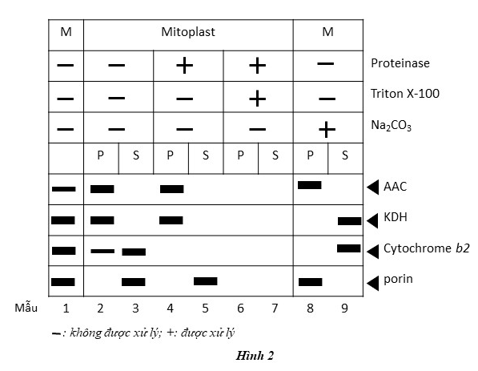
2.2. Một nghiên cứu được tiến hành trên ti thể được tách từ tế bào nấm men. Dịch chứa ti thể (M) được chia thành chín mẫu với hàm lượng protein như nhau. Mẫu 1 không được xử lý. Các mẫu từ 2 đến 7 được xử lý bằng cách ủ trong dung dịch nhược trương sao cho màng ngoài của ty thể bị phá vỡ tạo thành mitoplast. Sau đó, các mẫu này không được hoặc được xử lý với enzyme proteinase K và triton X-100 (một chất tẩy rửa làm phá vỡ màng). Các mẫu 8 và 9 được xử lý với dung dịch Na₂CO₃ để tách các protein bám màng và protein hòa tan. Các mẫu sau đó đều được li tâm để thu cặn lắng (P) và dịch nổi (S). Tất cả các mẫu thu được đều được chạy điện di SDS-polyacrylamide rồi lai Western (Westein blot) sử dụng các kháng thể đặc hiệu của protein vận chuyển ADP/ATP (AAC), α-ketoglutarate dehydrogenase (KDH), cytochrome b₂ và porin. Kết quả được thể hiện ở hình 2. Dựa vào thí nghiệm, hãy xác định vị trí của từng loại protein sau: AAC, KDH, cytochrome b₂ và porin trong cấu trúc của ty thể. Giải thích.
Câu 3 (2 điểm): Đồng hóa và dị hóa
3.1. TAK1 là một protein kinase chuyển một nhóm phosphate từ ATP sang cơ chất. Để làm sáng tỏ cơ chế hoạt động của Takinib, hai thí nghiệm đã được thực hiện.
- Thí nghiệm A: TAK1 được bổ sung vào dung dịch chứa ATP, Takinib và cơ chất của TAK1. Tốc độ phản ứng ban đầu được xác định ở các nồng độ ATP khác nhau và lượng Takinib khác nhau.
- Thí nghiệm B: TAK1 được ủ trước với 5 µM ATP trong 3 giờ và sau đó tiến hành tương tự như thí nghiệm A.
Kết quả của thí nghiệm A và B thể hiện ở hình dưới với nồng độ Takinib được thể hiện ở bên phải.
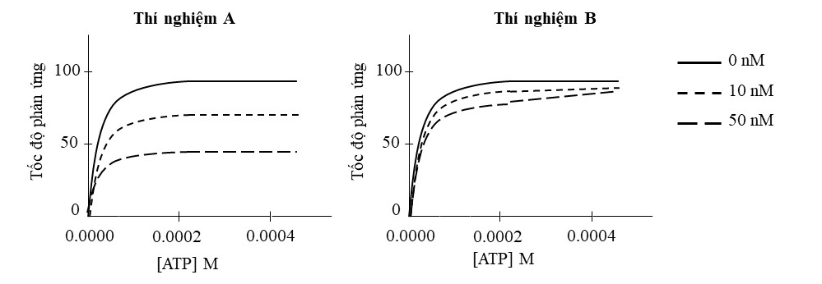
- Em hãy xác định vai trò của Takinib trong điều hòa hoạt động của enzyme TAK1. Giải thích.
- Dựa vào thí nghiệm A và B, một bạn học sinh rút ra kết luận: “Cấu trúc của enzyme TAK1 có một vị trí tương tác khác ngoài trung tâm hoạt động”. Em có đồng ý với kết luận trên không? Tại sao?
3.2. Trong những năm 1850 và 1860, nhà hoá học và vi sinh học Louis Pasteur, người đầu tiên nghiên cứu về sự lên men, đã chứng tỏ rằng quá trình này được thực hiện bởi các tế bào sống. Quá trình lên men với loài nấm men phổ biến nhất Saccharomyces cerevisiae được ứng dụng từ lâu đời để sản xuất bánh mì, rượu vang, bia và rượu táo. Trong tự nhiên, nấm men này được tìm thấy ở bề mặt quả và lá cây. Quá trình lên men được biểu diễn ở Hình 3.2.
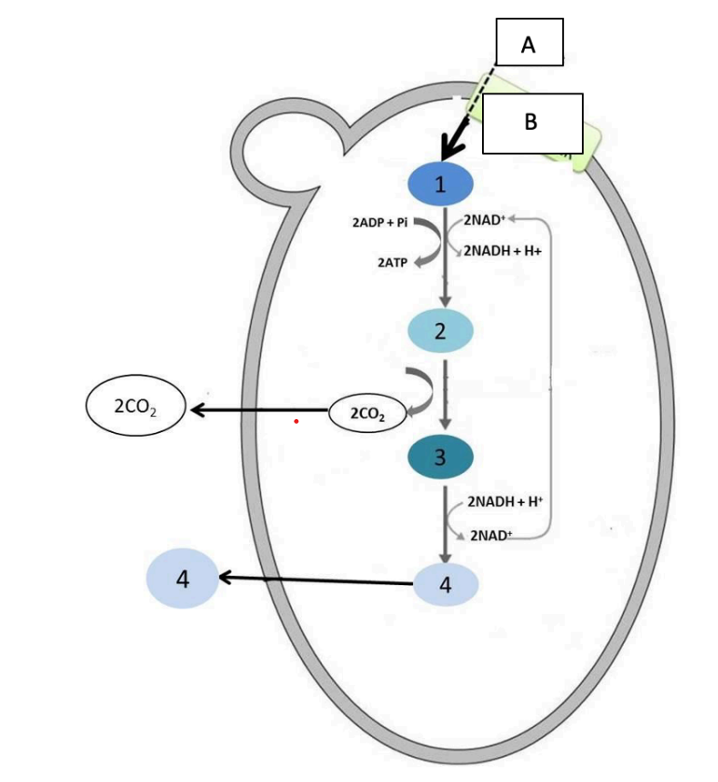
Hình 3.2. Quá trình lên men ở nấm men.
A. Glucose; B. Protein vận chuyển hexose
a) Em hãy cho biết 1, 2, 3, 4 là các chất gì?
b) Hãy so sánh mức năng lượng được tạo ra trong quá trình lên men và hô hấp hiếu khí. Giải thích.
Câu 4 (2 điểm): Truyền tin tế bào và phương án thực hành
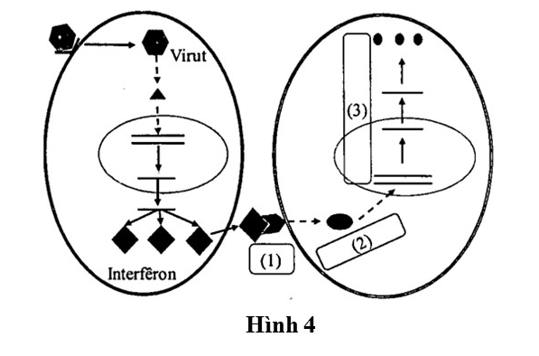
4.1. Khi bị nhiễm virus, tế bào người thường tổng hợp một loại glycoprotein là interferon. Interferon được giải phóng từ tế bào nhiễm virus sẽ kích thích các tế bào xung quanh sinh tổng hợp protein kháng virus (Hình 4). Hãy trả lời các câu hỏi sau:
a) Các kí tự (1), (2), (3) trong Hình 4 tương ứng với các giai đoạn nào của quá trình truyền tin nội bào? Mô tả các giai đoạn đó.
b) Trong một thử nghiệm invitro, một dòng tế bào người được trộn với một trong hai loại interferon: interferon chiết xuất từ động vật và interferon chiết xuất từ người khi cùng bị nhiễm một loại virus. Kết quả cho thấy: tế bào người trộn với interferon chiết xuất từ người có khả năng kháng virus; trong khi đó, tế bào người trộn với interferon chiết xuất từ động vật không có khả năng kháng virus. Giải thích.
c) Vì sao interferon được tổng hợp trong tế bào nhiễm virus nhưng không kích thích chính các tế bào này sinh tổng hợp protein kháng virus?
4.2.
a) Lá của nhiều loài thực vật được phủ một chất sáp làm cho chúng không đọng nước. Chất này sẽ phản ứng như thế nào trong thử nghiệm Sudan IV?
b) Lấy lá cây mướp, hoặc cây ngô cho vào ống nghiệm; cho rượu êtylic vào và đun sôi trên đèn cồn. Sau đó dùng kẹp cặp và nhúng lá vào dung dịch kali iotat có nồng độ loãng. Mô lá sẽ có màu gì? Tác dụng của rượu êtylic trong thí nghiệm này là gì? Tại sao phải đun sôi trên đèn cồn?
Câu 5 (2 điểm): Phân bào
Khi nghiên cứu sự thay đổi hàm lượng tương đối của DNA ở tế bào biểu bì ở người, tế bào phôi sớm của nhím, hợp bào của một loài nấm nhày thu được 3 đồ thị sau:
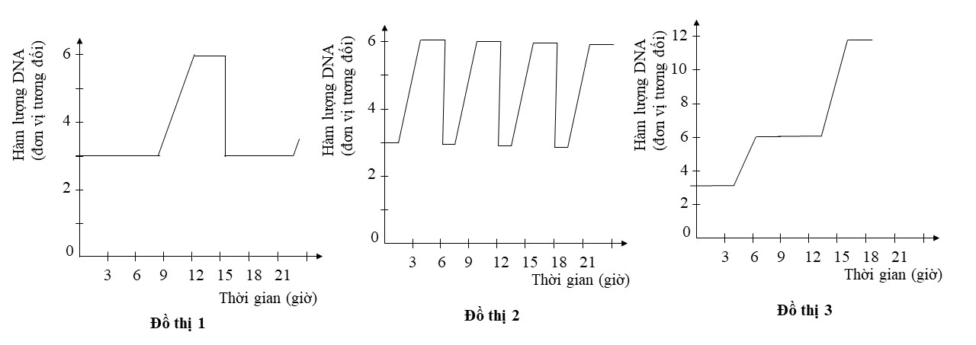
- Các đồ thị trên tương ứng với sự thay đổi hàm lượng DNA ở loại tế bào nào?
- Vẽ lại đồ thị của tế bào biểu bì người vào bài làm và ghi vị trí các pha của chu kỳ tế bào bằng các chữ cái tương ứng G₁, G₂, M và S, đánh dấu kí hiệu hoa thị (*) vào thời điểm sinh tổng hợp phần lớn histon và kí hiệu tam giác (∆) vào thời điểm lắp ráp nucleosome.
- Điều gì xảy ra với tế bào nếu nồng độ cohensin không đổi từ kì giữa tới cuối kì sau của pha M? Giải thích.
- Tiến hành nuối cấy tế bào biểu bì người trong môi trường lỏng, các tế bào bán dính thường mọc thành lớp đơn. Đĩa bào sẽ vào pha bão hòa khi số lượng tế bào không tăng lên và độ che phủ khoảng 90 – 100% bề mặt nuôi cấy. Thực tế, tế bào được lấy từ đĩa nuôi cấy đang ở pha tăng trưởng (tế bào đang phân chia mạnh và độ che phủ dưới 80% bề mặt nuôi cấy) để cấy chuyển thường nhanh chóng tăng sinh trở lại. Ngược lại, nếu cấy chuyển tế bào từ đĩa đang ở pha bão hòa thì thời gian tăng sinh trở lại lâu hơn nhiều. Dựa vào hiểu biết về tương tác tế bào và chu kỳ tế bào, giải thích tại sao tế bào được cấy chuyển từ đĩa ở pha bão hòa có thời gian tăng sinh trở lại lâu hơn so với tế bào được cấy chuyển từ đĩa ở pha tăng trưởng.
Câu 6 (2 điểm): Cấu trúc, chuyển hóa vật chất ở vi sinh vật
 | Bảng 6.1 |  |  |  |  |  |  |  |  | Bảng 6.2
Mẫu | Giá trị OD₆₀₀ cuối mỗi giai đoạn |  |  |  |  |  |  | Mẫu |  | Mật độ vi sinh vật cuối mỗi giai đoạn (CFU/mL)
Mẫu | I |  | II |  | III |  |  |  |  | I |  | II | III
A | 0,05 |  | 0,05 |  | 0,04 |  |  | A |  | N/A |  | N/A | N/A
B | 0,05 |  | 0,33 |  | 0,71 |  |  | B |  | 3,03 ×10¹ |  | 3,1 ×10⁴ | 1,27 ×10⁸
C | 0,61 |  | 1,53 |  | 5,55 |  |  | C |  | 6,01 ×10⁶ |  | 6,10 ×10⁸ | 6,03 ×10⁹
D | 0,53 |  | 0,63 |  | 0,81 |  |  | D |  | N/A |  | N/A | N/A
 |  |  |  |  |  |  |  |  |  |  | N/A - không xác định
Bốn mẫu nước (kí hiệu A, B, C và D) được thu thập từ các môi trường tự nhiên khác nhau. Người ta bổ sung 1ml mỗi mẫu trên vào các bình nón riêng rẽ chứa 99 ml môi trường dinh dưỡng gồm đầy đủ các nguyên tố khoáng thiết yếu trừ nguồn carbon. Độ đục (OD₆₀₀) của bốn bình nuôi cấy ban đầu được xác định là 0,05. Bốn bình này được nuôi cấy lắc 24 giờ trong tối (giai đoạn I), sau đó tiếp tục được nuôi cấy 24 giờ ngoài sáng (giai đoạn II), rồi lại chuyển nuôi cấy trong tối 24 giờ (giai đoạn III). Cuối mỗi giai đoạn, mẫu dịch nuôi cấy được thu thập để đánh giá độ đục (Bảng 6.1) và pha loãng mức thích hợp để trải lên đĩa petri chứa môi trường dinh dưỡng đặc (có đầy đủ các nguyên tố khoáng thiết yếu và glucose). Sau 24 giờ nuôi cấy, số lượng khuẩn lạc trên các đĩa petri được đếm để xác đinh mật độ vi sinh vật (VFU/ml) trong từng mẫu. Kết quả được ghi lại trong Bảng 6.2. Các số liệu là các giá trị trung bình của ba lần đo hoặc đếm.
Hãy trả lời các câu hỏi sau:
- Các nhóm vi sinh vật tự dưỡng nào có thể có trong các mẫu? Giải thích.
- Nhóm vi sinh vật hóa dưỡng hữu cơ có thể có ở mẫu nào? Giải thích.
- Ở mẫu B, thời gian thế hệ trung bình của nhóm vi sinh vật sinh trưởng trong giai đoạn II cao hơn hay thấp hơn nhóm vi sinh vật sinh trưởng trong giai đoạn III? Giải thích.
- Giải thích kết quả ở mẫu C.
Câu 7 (2 điểm): Sinh trưởng, sinh sản vsv
Vancomycin có tác dụng diệt khuẩn thông qua ức chế quá trình sinh tổng hợp vỏ tế bào vi khuẩn bằng cách gắn với nhóm carboxyl ở các tiểu đơn vị peptid chứa D-alanyl-D-alanin tự do, từ đó ức chế peptidoglycan polymerase và phản ứng transpeptid. Một nhà khoa học tiến hành nghiên cứu tác động của kháng sinh Vancomycin lên hai chủng vi khuẩn S.aureus (một loại vi khuẩn Gram dương) và S. marcescens (một loại vi khuẩn Gram âm).
Thí nghiệm 1: Chuẩn bị 6 đĩa petri (hộp lồng thủy tinh) chứa môi trường dinh dưỡng vô trùng thích hợp cho S.aureus sinh trưởng và phát triển bình thường. mỗi đĩa được cấy 10⁶ tế bào vi khuẩn dàn đều khắp bề mặt môi trường. Tại vùng trung tâm của mỗi đĩa được đặt một khoanh giấy tròn đường kính 1cm thấm đều thuốc kháng sinh vancomycin với một nồng độ xác định. Các đĩa petri sau đó được đặt vào tủ ấm có nhiệt độ 30ºC. Sau 24 giờ, người ta xác định kích thước vòng vô khuẩn. Vòng vô khuẩn là vùng đĩa petri không có vi khuẩn phát triển; kích thước vòng vô khuẩn được tính theo công thức: D – d (mm), trong đó: D là đường kính vòng vô khuẩn, d là đường kính khoanh giấy thấm kháng sinh.
Thí nghiệm 2: Tương tự như thí nghiệm 1 nhưng thay S.aureus bằng S. marcescens.
Kết quả thu được ở bảng 7.1 và bảng 7.2.
Bảng 7.1 Bảng 7.2
Nồng độ (µg/mL) | Kích thước vòng vô khuẩn (mm) |  | Nồng độ (µg/mL) | Kích thước vòng vô khuẩn (mm)
0 | 0 |  | 0 | 0
1,5 | 0 |  | 1,5 | 0
3 | 5 |  | 3 | 0
6 | 11 |  | 6 | 0
12 | 25 |  | 12 | 0
24 | 32 |  | 24 | 0
- Theo em Bảng 7.1 và 7.2 tương ứng với kết quả của thí nghiệm nào?
- Từ kết quả thí nghiệm, đưa ra nhận định về tác động của kháng sinh Vancomycin và nồng độ kháng sinh sử dụng để ức chế vi khuẩn S.aureus và S. marcescens sinh trưởng và phát triển.
- Nguyên nhân nào làm gia tăng tình trạng kháng thuốc kháng sinh hiện nay? Giải thích.
- Theo em, nhóm thuốc nào trong ba nhóm thuốc sau có hiệu quả tốt nhất để ức chế hoặc tiêu diệt vi khuẩn. Giải thích.
- Nhóm thuốc A phá vỡ màng tế bào, ức chế tổng hợp thành tế bào hoặc ức chế vi ống và phân chia tế bào.
- Nhóm thuốc B phá hủy thành tế bào, làm thay đổi cấu trúc thành phần peptide của các tiểu đơn vị peptidoglican.
- Nhóm thuốc C ức chế tổng hợp nucleic acid, dẫn đến tăng tần số đột biến thay thế guanin hoặc ức chế hợp nhất màng.
Câu 8 (2 điểm): Virus
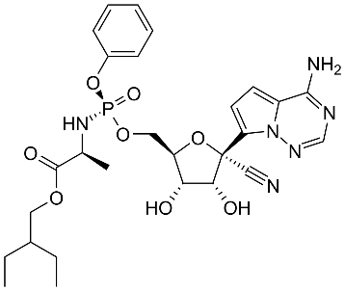
Đại dịch COVID-19 tràn qua thế giới hơn hai năm qua đã và đang tác động sâu rộng đến mọi lĩnh vực đời sống xã hội và sức khỏe con người, khiến cuộc sống của cư dân trên khắp các châu lục thay đổi rõ rệt. Virus SARS-CoV-2 có vật liệu di truyền là RNA sợi đơn dương ssARN(+) và phiên mã tổng hợp mRNA từ khuôn RNA hệ gene của chúng. Màng ngoài của virus này có chứa các protein vỏ (E), protein gai (S), protein màng (M).
- Em hãy trình bày các giai đoạn trong chu trình nhân lên của virus SARV-CoV-2
- Gần đây, thuốc Remdesivir (có bản chất tương tự nucleotide nhưng không có đầu 3’-OH) đang được phát triển và thử nghiệm trong điều trị nhiều loại virus, kể cả virus SARS-CoV-2. Em hãy trình bày cơ chế tác động của thuốc và đặc điểm nào ở virus SARS-CoV-2 có thể làm thuốc có hiệu quả cao?
Remdesivir
- Vì sao chúng ta cần phải tiêm vacxin nhắc lại sau mỗi khoảng thời gian nhất định để phòng chống bệnh COVID 19.
Câu 9 (2 điểm): Trao đổi nước, dinh dưỡng khoáng
9.1. Để nghiên cứu sự kéo dài chồi của cây lúa mỳ non nảy mầm được 5 ngày tuổi, một nhà sinh lý thực vật đã tiến hành thí nghiệm với 4 lô như sau:
- Lô I: Trồng các cây kiểu dại trong điều kiện đủ nước.
- Lô II: Trồng các cây kiểu dại trong điều kiện thiếu nước.
- Lô III: Trồng các cây đột biến thiếu hụt ABA trong điều kiện đủ nước.
- Lô IV: Trồng các cây đột biến thiếu hụt ABA trong điều kiện thiếu nước.
Em hãy dự đoán kết quả sinh trưởng kéo dài chồi của các cây lúa mì non trong mỗi lô thí nghiệm trên. Giải thích.
9.2. Điều hòa đóng khí khổng là đáp ứng nhanh chóng nhất của thực vật trước điều kiện hạn. Một thí nghiệm được tiến hành với các cây đậu (Pisum sativum) từ 1 đến 7 được trồng lần lượt thành một hàng và cách đều nhau. Hệ rễ của từng cây từ 4 đến 7 được nối với hệ rễ của cây liền kề (4 nối với 5; 5 nối với 6; 6 nối với 7) bằng các ống thông. Các ống thông cho phép các chất có thể di chuyển trực tiếp từ cây này sang cây khác mà không cần đi qua đất. Hệ rễ của các cây từ 1 đến 4 không được nối với nhau. Cây 4 được gây hạn nhân tạo bằng cách tưới dung dịch manitol (dung dịch tạo áp suất thẩm thấu cao). Thí nghiệm được lặp lại nhiều lần. Kết quả về độ mở khí khổng trung bình của các cây ở thời điểm bắt đầu và thời điểm 15 phút sau khi tưới manitol được trình bày trên Hình 9.2 (dấu * biểu thị sự sai khác giữa hai thời điểm là có ý nghĩa thống kê).
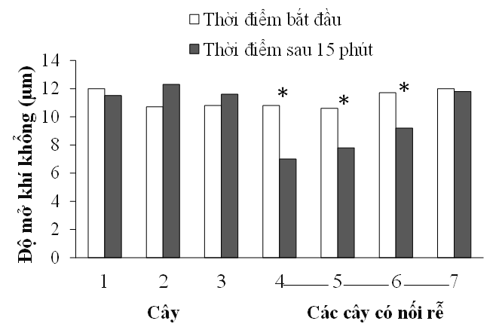
Hình 9.2
- Phân tích kết quả và đưa ra nhận xét về khả năng trao đổi thông tin giữa các cây.
- Các cây 1, 2, 3 đều là cây đối chứng. Tại sao trong nghiên cứu này cần 3 cây đối chứng?
Câu 10 (2 điểm): Quang hợp & hô hấp
10.1. Isoetes howelli là loài thực vật sống được trong cả môi trường khí sinh và thuỷ sinh. Trong điều kiện thuỷ sinh hoàn toàn ở vùng nước ngọt nông, Isoetes howelli có quá trình trao đổi chất đặc biệt; CO₂ được cố định thành malate ở một thời gian nhất định và được giải phóng ở một thời gian khác để sử dụng trong đồng hoá carbon của quang hợp. Quá trình trao đổi chất này không diễn ra trong điều kiện khí sinh. Có sự cạnh tranh quang hợp mạnh mẽ vào ban ngày giữa Isoetes howelli và những sinh vật quang hợp khác.
- Trong điều kiện thủy sinh mà loài này thích nghi, quá trình cố định CO₂ vào malate diễn ra chủ yếu vào ban ngày hay ban đêm? Tại sao?
- Các nhận định sau về Isoetes howelli là đúng hay sai? Giải thích.
  - Quá trình trao đổi chất đặc biệt này mang tính thích nghi vì nó làm giảm sự mất nước.
  - Loài này có đặc điểm các tế bào bao bó mạch chứa lục lạp phát triển mạnh.
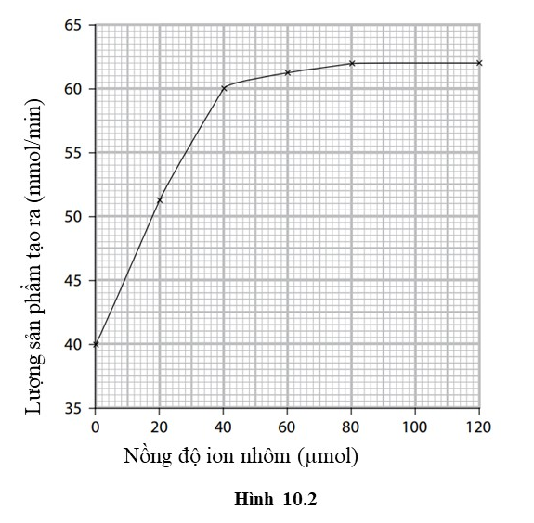
10.2. Trong hô hấp hiếu khí, chu trình Krebs gồm rất nhiều phản ứng. Một trong những phản ứng là chuyển đổi succinate thành fumarate bởi enzyme succinate dehydrogenase.
a) Hãy nêu vai trò của enzym dehydrogenase trong chu trình Krebs và trong việc sản xuất ATP.
b) Một thí nghiệm về ảnh hưởng của các nồng độ khác nhau của ion nhôm đối với hoạt động của succinat dehydrogenase. Nồng độ enzyme và tất cả các điều kiện khác được giữ không đổi. Đồ thị hình 10.2 cho thấy kết quả của cuộc điều tra này. Dựa vào đồ thị, em hãy trình bày ảnh hưởng của ion nhôm đối với tốc độ sản xuất fumarate. Giải thích.

------------------HẾT------------------

